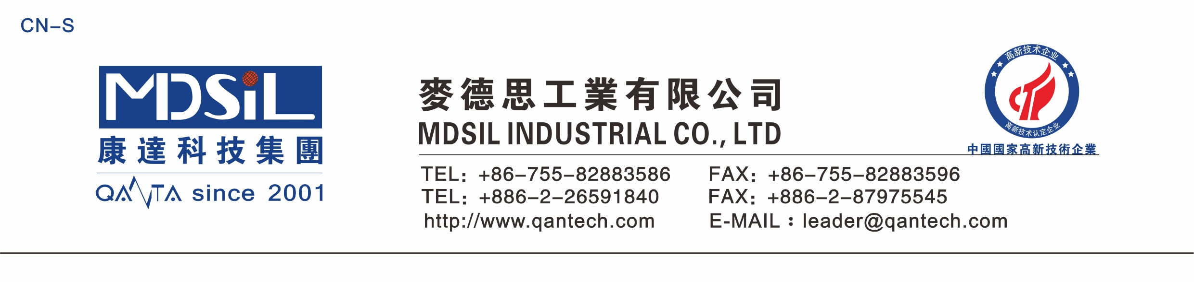 铂金催化双组份固体沉淀硅橡胶
基本型号：MSK MP935AB
产品说明:本产品为双组份铂金催化固体沉淀硅橡胶，使用混合比例为1:1。
产品特性:
● 外观：良好的透明度 ● 优良的回弹性
● 优良热稳定性 ● 优异高拉伸强度和高抗撕强度。
● 性耐候佳 ● 抗黄变性，高伸长率，低变形
主要应用：模压成型，透明软管。
典型物性表:
No. | Test Item | Unit | Spec. |  | Test Result
No. | Test Item | Unit | Min Max |  | Test Result
1 | (外观)Appearance |  | 半透明 |  | 半透明
2 | (硬度)Hardness (JIS) | ⁰A | 33 | 37 | 37
3 | (收缩率)Linear Shrinkage ((ISO7619) | % | 2.5 | 3.1 | 2.93
4 | (抗撕)Tear Strength, DieC (ISO34) | Kgf/cm | 15 | --- | 20.45
5 | (抗拉)Tensile Strength (ISO/DIS-37) | Mpa | 7 | --- | 7.84
6 | (伸长率)Elongation (ISO/DIS-37) | % | 750 | --- | 926
7 | 比重(Specific Gravity)(at 25℃)(ISO2781) | g/cm3 | 1.09 | 1.15 | 1.12
8 | 可塑度(Plasticity)(ISO-7323) |  | 150 | 180 | 165
9 | TS2(125℃×3mins ) | s | 20 | 30 | 25
10 | TS90(125℃×3mins ) | s | 50 | 60 | 54

测试条件：175℃*6min
包装： 20千克/箱。
备注:室温储存，存放在室内干燥通风处，避免阳光直接照射，存储期为12个月以上数据仅供参考;实际操作备件因各公司设备不同而异,请自行测试调整作业备件。

